
计算机科学技术学院

本科论文

专 业: 计算机科学与技术
班 级： 16汉班
指导教师: 王素坤
学 号： 20161102897
姓 名： 邹明阳

2020年 04 月 05 日

毕 业 论 文 目 录
1 引言 1
2 系统开发环境 1
2.1 MySQL数据库 1
2.2 Adobe Dreamweaver CS6 1
2.3 IntelliJ IDEA 1
3 论坛管理系统总体设计 2
3.1 功能模块设计 2
3.2 数据库设计 2
3.2.1实体关系图 2
3.2.2数据库表结构设计 4
4 功能模块详细设计 6
4.1 管理员信息管理模块 6
4.2 用户信息管理模块 6
4.3 文章管理模块 7
4.4 论坛管理模块 7
4.5 商品管理模块 7
4.6 公告管理模块 8
5 主要代码实现及说明 8
5.1 增加信息实现 9
5.2 删除信息实现 9
5.3 修改信息实现 10
5.4 查询信息的实现 10
5.5 分页功能实现 11
5.6 搜索功能实现 11
6 总结 12
7 致谢 12

智惠生活——智能家居网站管理模块的功能实现
计算机科学技术学院 2016级师范汉班 邹明阳 20161102897
指导教师 王素坤 副教授
摘要 本文主要介绍智惠生活——智能家居网站管理模块的设计与实现，系统使用JSP技术进行开发，选用IntelliJ IDEA作为开发工具，利用MySQL数据库进行数据的存储。本网站有简洁的操作界面，具有较强的实用性，便于管理员进行管理操作。
关键词 智能家居；管理；MySQL数据库；IDEA
- 引言
科技迅速发展的今天，人们致力于让自己的生活变得更舒适、更便捷，智能家居的目的就在于此。近年来，智能家居行业的市场规模不断扩大，越来越多的家庭选择使用智能家居产品，由此可见，智能家居的发展前景十分可观。但部分使用者对智能家居的认识并不清晰，只停留在电视、空调等日常家电上；还有一部分人认为智能家居相较于传统家具并无优势，带来的便利可以忽略。因此，加深人们对智能家居的认识是十分必要的。
本论坛为用户提供了交流的平台，能够帮助用户了解智能家居的现状、发展趋势和相关技术，发表自己对智能家居的理解，使用户对智能家居有更深层的认识。网站页面设计简洁，便于管理员开展管理工作。
- 系统开发环境
  - MySQL数据库
MySQL是关系型数据库管理系统，使用标准的SQL数据语言形式，具有体积小、安装使用简单、查询速度快等特点。
  - Adobe Dreamweaver CS6
Adobe Dreamweaver CS6是提供直观可视界面的网页设计软件，能够用来创建和编辑网站。在初期阶段，使用Adobe Dreamweaver CS6进行前端代码的编写。
  - IntelliJ IDEA
IntelliJ IDEA简称为IDEA，是Java编程语言开发的集成环境。IDEA的代码提示功能为代码编写提供了很多便利；对不符合规范和存在风险的代码会加亮提示，能够帮助编程人员避免一些错误的发生。
- 论坛管理系统总体设计
  - 功能模块设计
智惠生活——智能家居网站后台管理系统有6个功能模块，如图1所示：
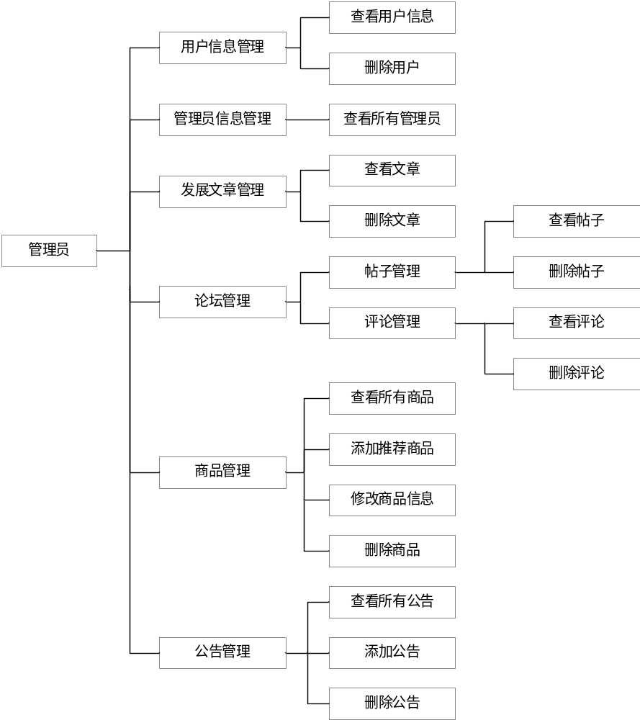图1管理员功能图
  - 数据库设计
    - 实体关系图
根据系统功能，设计出相应的数据表，以下是部分实体——关系图
- 管理员实体图，如图2所示
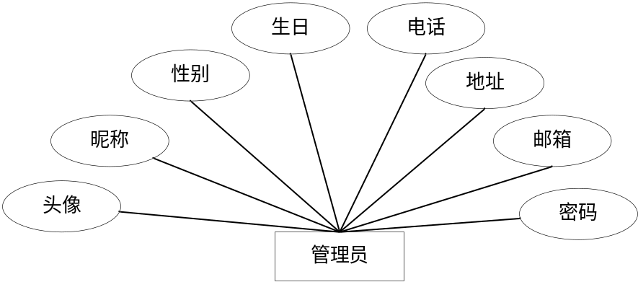
图2管理员实体图
- 论坛实体图，如图3所示
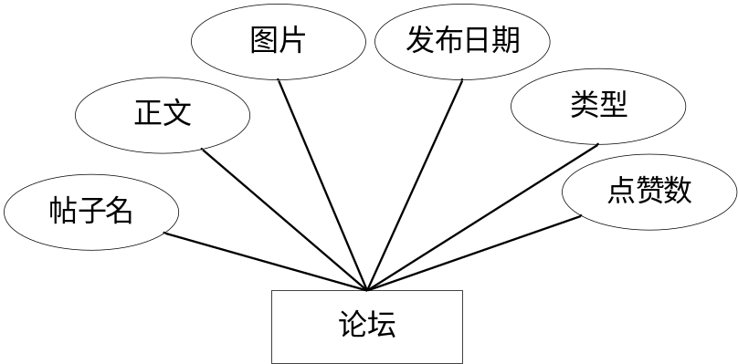
图3论坛实体图
- 评论实体图，如图4所示
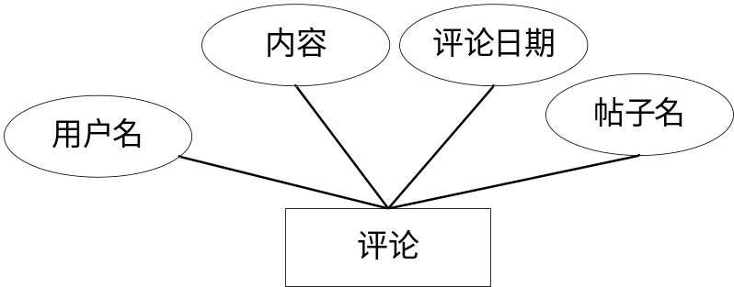
图4评论实体图
- 商品实体图，如图5所示
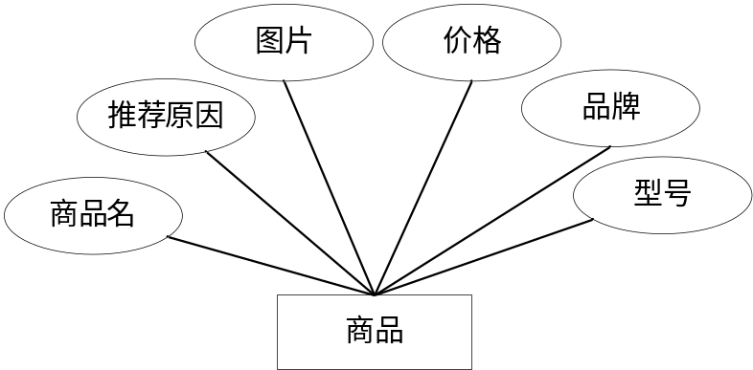
图5商品实体图
    - 数据库表结构设计
智惠生活——智能家居网站管理系统包括七个数据表——管理员信息表（admin表）、用户信息表（tuser表）、类别表（tcategory表）、论坛表（tmessage表）、评论表（tcomment表）、推荐商品表（tgoods）和公告表（tnotice表）。数据表细节如表1——表7所示：
表1 管理员信息（tadmin）表
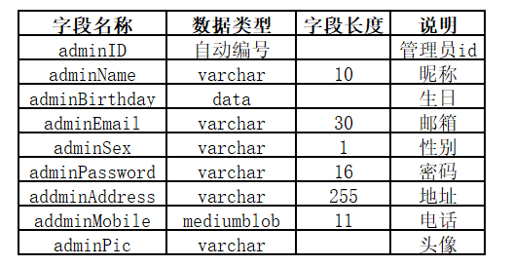
表2 用户信息(tuser)表
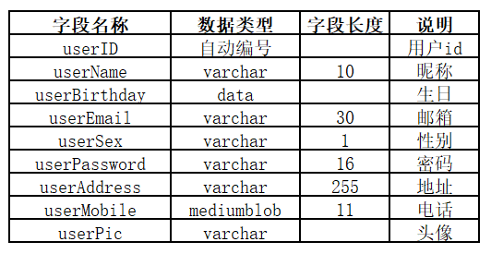
表3 类别(tcategory)表
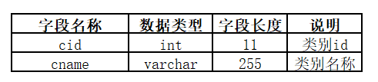
表4 论坛(tmessage)表
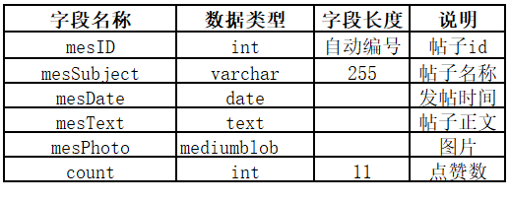
表5 评论(tcomment)表
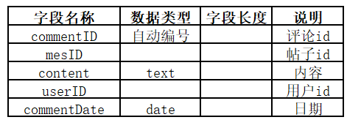
表6 推荐商品(tgoods)表
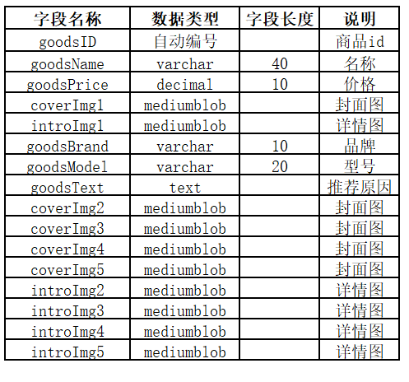
表7 公告(tnotice)表
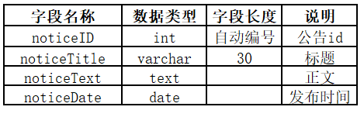
- 功能模块详细设计
  - 管理员信息管理模块
管理员信息管理模块实现的功能有：查看所有管理员、查看管理员的详细信息和修改个人信息。
管理员成功登录后，跳转到首页，显示除自己外所有管理员的信息，包括头像、昵称、联系电话等，也可以在搜索框中输入昵称查询管理员。
点击表格中的昵称可以查看到该管理员的详细信息和发布过的内容，如图6所示，发表公告一栏没有显示内容表示该管理员没有发表过公告。
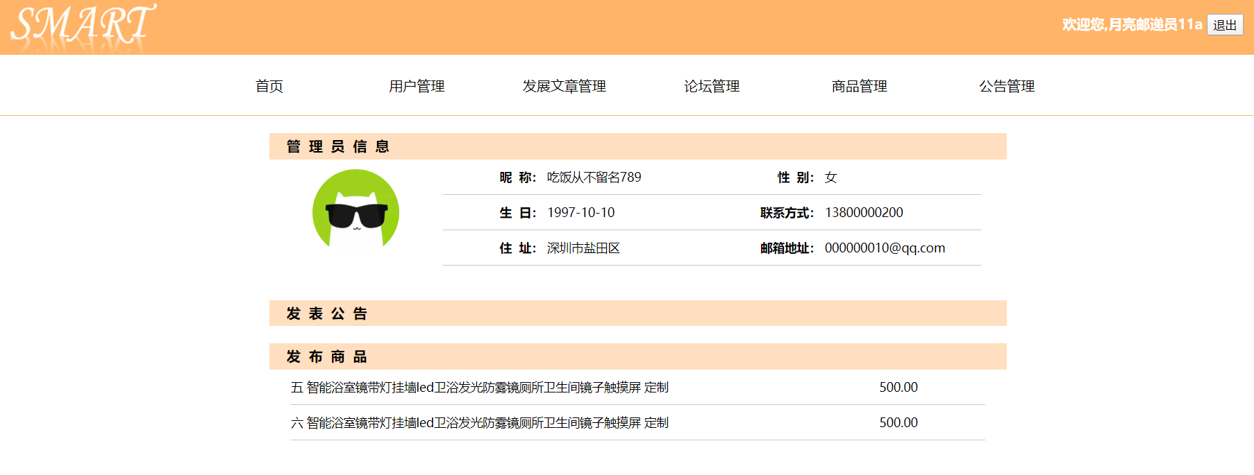
图6 管理员详细信息界面
单击页面右上角的个人昵称，跳转到个人信息界面，在此界面中管理员可以更改个人信息、更换头像和密码。（未完善）
  - 用户信息管理模块
在用户信息管理模块中，管理员可以查看所有用户，查看用户的详细信息和删除用户。
单击“用户管理”后，界面的表格中显示所有用户的基本信息。管理员可以点击用户昵称查看到该用户的详细信息，包括该用户发的文章和帖子；表格最后一列显示删除按钮，单击删除按钮后，系统提示“确定要删除吗”，若点击确定，则删除该用户并返回用户管理界面；当用户较多时，可以通过在搜索框中输入要查询的用户名进行查询，也可以分页浏览以查找用户。
  - 文章管理模块
在文章管理模块中，管理员具有查看文章和删除文章的权限。
单击“文章管理”，进入文章管理界面。文章分为热门文章、智能家居的起源、（智能家居）与传统家居比较和智能家居的未来四种进行展示。点赞数排名前十的文章将显示在热门文章中，管理员需要时刻关注该类中的文章内容是否准确，如果内容不正确或存在不良信息，需要马上删除，以免将错误内容传播出去，造成不良影响。
文章显示界面如图7所示。
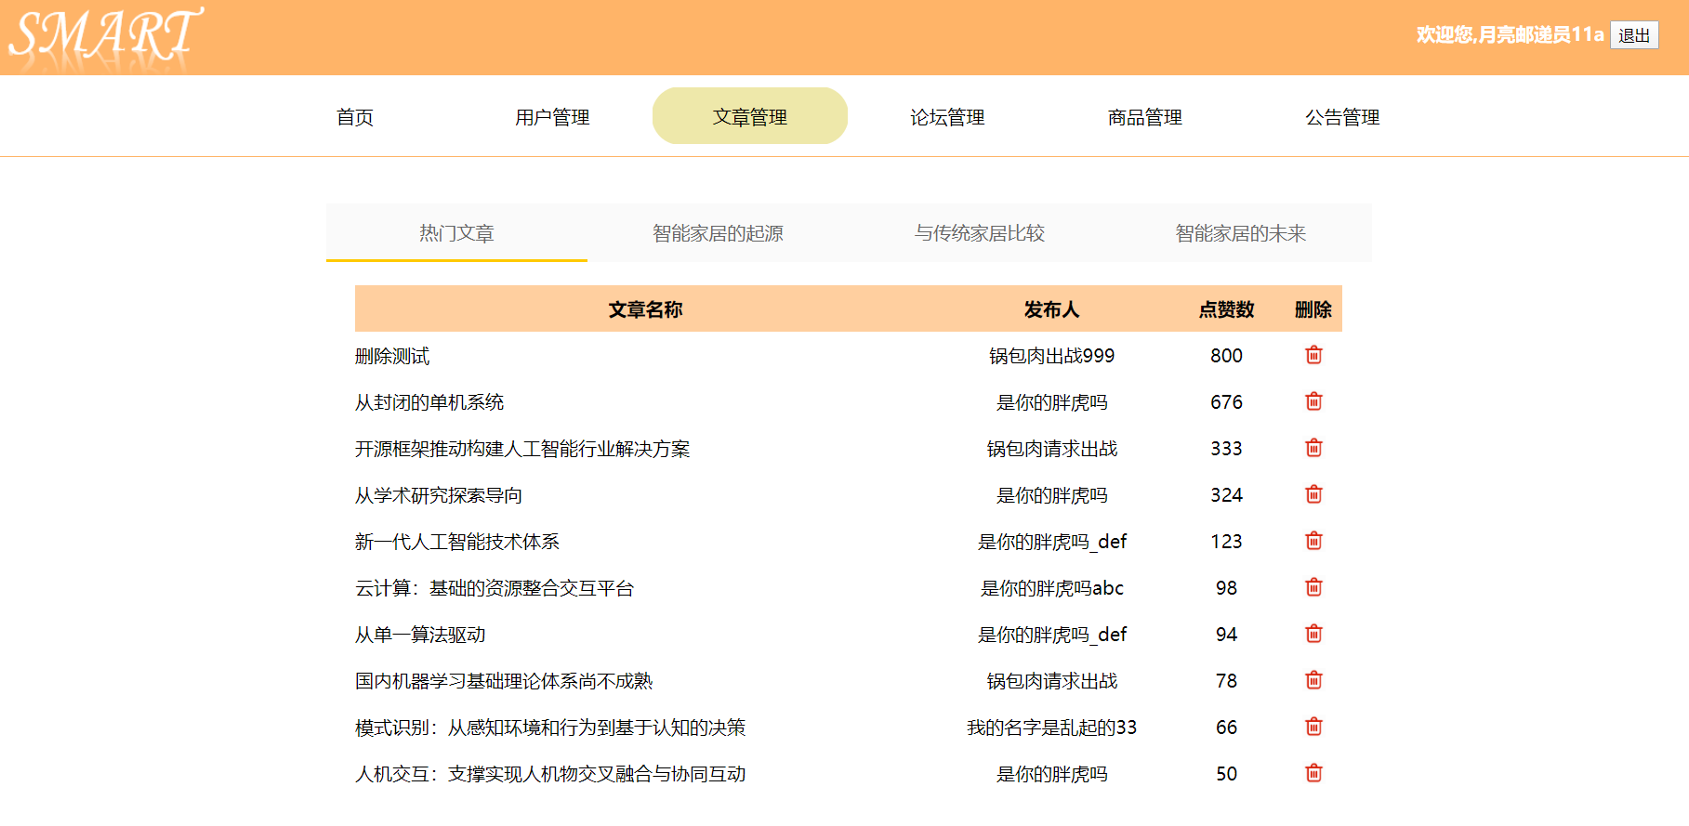
图7 文章管理页面
  - 论坛管理模块
论坛管理模块实现查看帖子、删除帖子、查看评论和删除评论的功能。
单击“论坛管理”，显示所有帖子，帖子是按照发布时间的降序排列，最新发布的帖子显示在帖子管理表格的顶部。管理员可以通过单击删除图标删除帖子，删除成功后返回论坛管理界面。
单击帖子名称跳转到帖子详情界面，在此界面中，管理员可以查看所有评论，可以执行删除不当评论的操作。
  - 商品管理模块
管理员具有查看商品信息、发布商品，删除商品和修改商品信息的权限。
单击“商品管理”，进入商品管理界面，显示所有商品，更多信息需要单击商品名称进入商品详情界面查询；单击“添加推荐商品”按钮，进入添加商品界面，如图8所示，填写所有必填项后才能成功发布。在填写商品名和推荐原因时，若填写字数超过限制，系统会提示“输入的字数已经达到上限”并自动删除超出部分。
本模块为用户推荐了优质可靠的智能家居产品，帮助用户节省选择产品的时间，系统只提供此产品的品牌、型号和参考价格等信息，不提供产品的购买渠道。
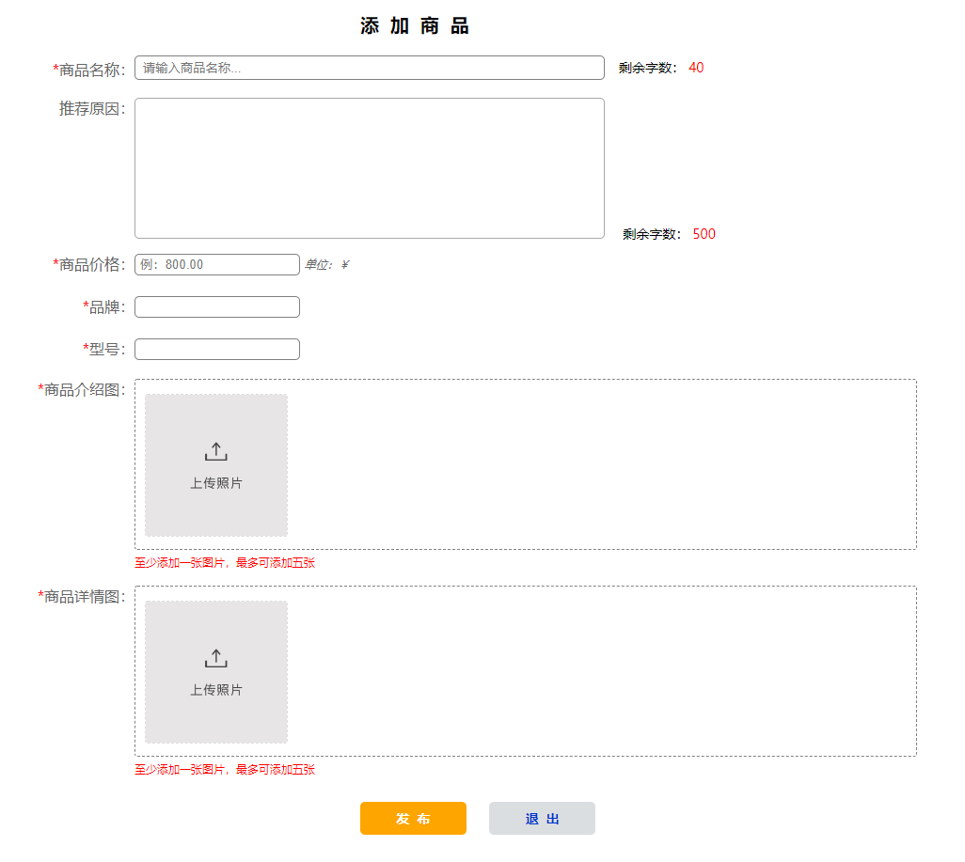
图8 添加推荐商品界面
  - 公告管理模块
管理员具有查看公告、发布公告和删除公告的功能。
单击“公告管理”，可以查看到所有公告，公告的发布时间及发布此公告的管理员。单击“发布公告”按钮，跳转到发布公告界面，公告标题和内容均为必填项，若标题或内容为空，单击发布按钮，系统会提示“请填写此字段”，若发布成功或在编辑过程中退出，则返回公告管理界面。
- 主要代码实现及说明
  - 增加信息实现
涉及到增加信息的功能有：发布公告和添加推荐商品。以发布公告为例。
当管理员在公告管理界面填写了公告标题和内容，点击发布按钮后，系统接收到从前端传递过来的标题和内容，并获取当前管理员昵称，通过insert语句将公告名，内容，发布人id和发布时间存入公告表中。发布公告的关键代码为：
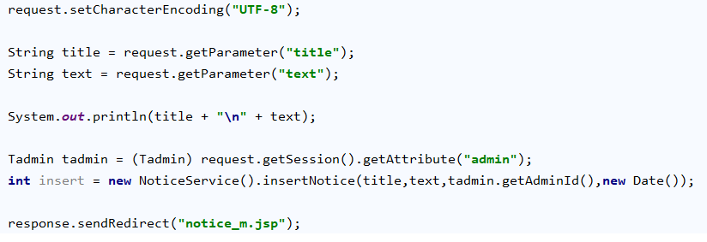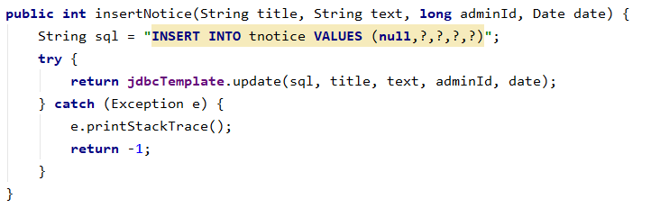
  - 删除信息实现
在智能家居网站的管理系统中用到删除功能的部分很多，包括删除用户、删除文章、删除帖子、删除评论、删除商品和删除公告。删除操作有删除一张表中的内容和多表连接删除之分。
单个表的删除以删除公告为例， 在“公告管理”界面点击删除图标后，系统获取到被点击的公告的id，若管理员在前端点击了弹出的对话框中的确定按钮，系统后台通过获取的公告id找到公告表中对应公告，执行删除操作并返回公告管理界面。
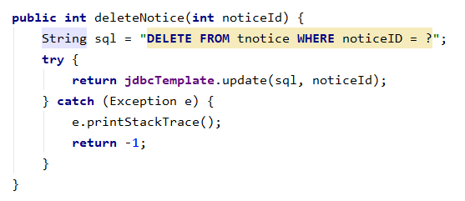
多表连接删除以删除用户为例，在“用户管理”界面点击删除图标，假设被删除的用户发布过文章或帖子，需要先删除论坛表中此用户发布的文章或帖子，再从用户表删除此用户。
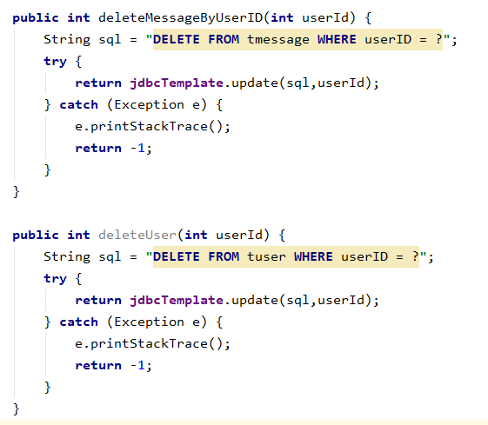
  - 修改信息实现
此处为修改个人信息，界面尚未完善，完善后填写完整
  - 查询信息的实现
本系统的各个模块中都涉及到了查询工作，例如查看用户或管理员的详细信息，查看文章、帖子、公告、商品等，以查看帖子为例进行说明。
管理员点击“论坛管理”后，从论坛表中查询所有帖子类别为论坛即cid=2的帖子信息。
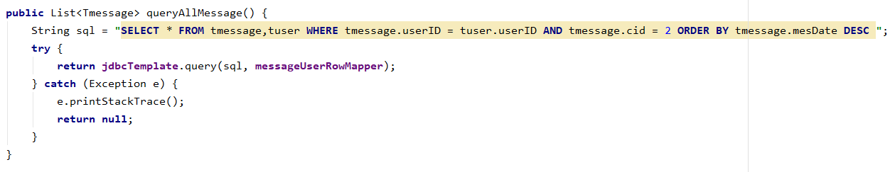
查询成功后，在论坛管理界面显示需要的内容。
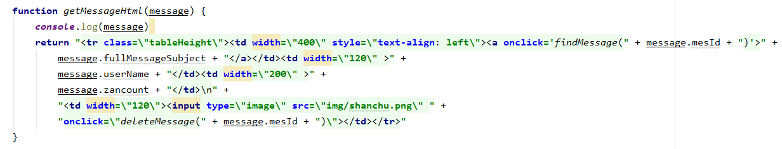
  - 分页功能实现
本系统的查看所有管理员、用户、帖子、公告等内容时都用到了分页功能，这是因为要查询的内容过多时，会显得界面凌乱不好管理，分页功能的添加不仅有助于管理员对界面的管理，还能让界面看起来更加整洁。
以查看所有商品为例，在执行查找过程中，系统将查询到的所有数据放到goodsStr中，调用分页函数。
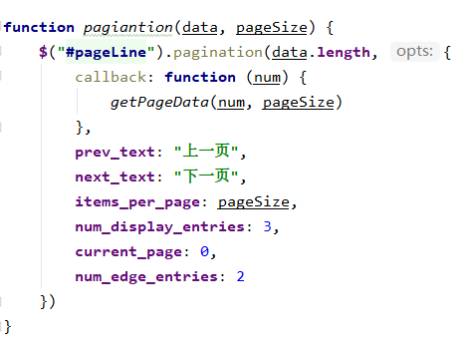
  - 搜索功能实现
在对某特定信息进行操作时，例如删除指定用户或公告，从若干数据中一个一个的查找要花费大量的时间和经历，因此搜索功能是十分必要的。本系统中几乎各个模块都涉及到了搜索功能的实现。
以搜索用户为例，在搜索框中输入字符，搜索框会提示包含该字符的用户名，选择提示的某一用户名后，页面中只显示该用户。删除搜索框的内容后，返回用户管理界面。
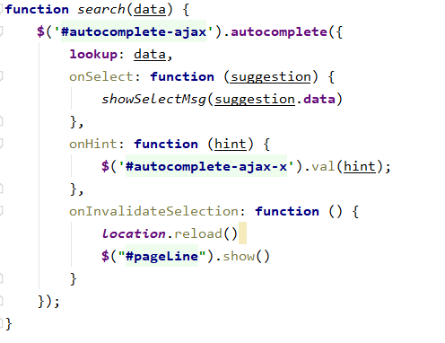
- 总结
智惠生活——智能家居网站由我和小组成员合作完成，我负责后台管理即管理员的相关功能，另一位小组成员负责前台即用户的相关操作。
在确定选题，商讨网站具备的功能之后，开始了网站前端代码的编写，本以为前端是相对简单的内容，但每次的设计都有不如意的地方，一次次的推翻写好的样式重新开始。设计数据库时，在网上搜索了很多案例，并重新学习了sql语句。在编写后台程序时，错误频出，进展极慢，一度感到焦虑，在王素坤老师和同学们的鼓励和帮助下，放平了心态。
完成毕业设计的过程是磨练自己的过程，培养和锻炼了独立思考问题和查找资料的能力。也让我体会到了什么叫做“实践出真知”，空懂理论是完全不够的，能够灵活运用了才是真正的学会了。
- 致谢
毕业设计没有想象的那么简单。在这个过程中，我遇到了很多困难，这让我感到焦虑、不安，最终在王素坤老师的指导与支持下，完成了毕业设计。由衷的感谢内蒙古师范大学计算机科学技术学院王素坤副教授对我的鼓励与肯定、对毕业设计的悉心指导。感谢每一位授课老师对我的教导，这四年的磨砺，让我变得更加成熟，更清楚自己到底想要什么。我会继续努力，走向下一个起点。
参考文献
[1]王亚丽,高雁凤.智能家居前景分析及发展趋势[J].智能城市,2019,5(23):40-41.
[2]王进.B/S模式下的三层架构模式[J].软件导刊,2011,10(03):30-31.
[3]刘广升. 基于Java的BBS论坛系统的设计与实现[D].山东大学,2013.
[4]赵晓丹.网页开发中的JSP技术分析[J].南方农机,2019,50(20):247-248.
[5]张丽华,李德荣,王冬星.BBS论坛的设计与实现[J].电脑学习,2009(06):48-50.
[6]胡秉玺. 网上论坛系统设计与实现[D].西安电子科技大学,2014.

